Автор: Макарова Ольга Владимировна.
Должность: учитель начальных классов.
Место работы: МОУ СОШ №12 с углубленным изучением отдельных предметов "Центр образования" г.Серпухов.
Название: Урок русского языка в 3 классе по теме «Чем словосочетание отличается от слова».
Тип урока: урок открытия нового знания.
Авторы УМК «Школа России»: В.П. Канакина, В.Г. Горецкий.
Цель урока: формировать умение различать слово и словосочетание.
Целевые установки на достижение результатов
- Личностных: формирование адекватной позитивной самооценки, интереса к новому учебному материалу, умение считаться с мнением другого человека, осуществлять контроль во время выполнения письменных заданий.
- Предметных: сформировать представление о том, что слово называет предмет, а словосочетание более точно описывает предмет, признак предмета, состояние предмета, действие предмета; что в словосочетании слова связаны по смыслу, связь устанавливается при помощи вопросов.
- Метапредметных: (развитие регулятивных, коммуникативных, познавательных УУД):
Регулятивных: уметь принимать и сохранять учебную задачу, опираться на выделенные ориентиры работы, удерживать внимание при решении учебных задач, умение сравнивать с эталоном;
Коммуникативных: уметь участвовать в учебном диалоге и приходить к общему решению в совместной деятельности, соблюдать грамматические нормы устной речи;
- Познавательных:
общеучебных
выделение и постановка учебной цели, умение работать с учебником;
поиск и выделение главных членов предложения, осознанное построение речевого высказывания в письменной и устной форме;
логических
построение логической цепочки рассуждений, анализ предложений и выделение в них главных членов, умение выдвигать гипотезу и делать выводы.
Оборудование и образовательные ресурсы: мультимедиапроектор, экран, компьютер у учителя, ноутбуки для учащихся, электронное приложение к учебнику В.П. Канакиной, электронная презентация, карточки, разноуровневые карточки.

Этапы | Деятельность учителя | Формируемые УУД
Мотивационно-проблемный  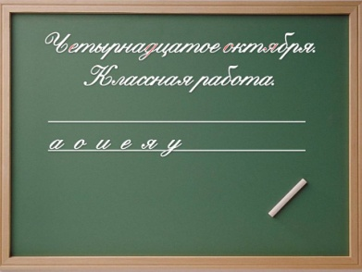  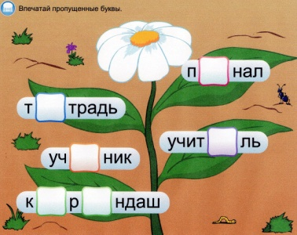 | Запись числа, классной работы перед уроком.  Прозвенел и смолк звонок.  Начинаем наш урок.  Поприветствуем гостей  И за знаниями скорей!  - Чистописание  Начнём наш урок с Гимнастики Мозга.  - трение ладошек;  - массаж ушных раковин;  - выполнение «ленивых восьмёрок» в одном направлении;  - выполнение «ленивых восьмёрок» во встречном направлении.  Посмотрите на экран. Прочитатйте буквы, написание которых мы сегодня повторим? (а о и е я у)  -Что объединяет эти буквы? (обозначают гласные звуки)  Пропишите целую строку. Напоминаю, что интервал между буквами – в одну букву, пишем с наклоном, проверьте правильную посадку и положение тетради.  -Из предложенных гласных букв выделите лишнюю. (у).  -Почему ты так считаешь? (в слабой позиции, в безударных слогах буквы о а и е я требуют проверки)  -Как проверить безударную гласную в корне.  -Что делать, если безударную гласную в корне проверить нельзя? (запомнить написание слова, обратиться к словарю)  Да, эти слова нужно запоминать. В случае затруднения – обращаться к словарю.  - Словарная работа  - Поработаем над такими словами.  Откройте ноутбуки. (Электронное приложение к учебнику. Раздел «Язык и речь», упражнение) Вставьте пропущенные буквы.  -Встаньте пары, которые выполнили работу безошибочно.  Молодцы, вы хорошо потрудились. Закройте ноутбуки.  - Подумайте, какой общей темой были объединены эти слова?  -Для чего нужны слова? (Слова называют предмет, признак предмета, состояние, действие)  Объясните лексическое значение слова «пенал».  - Что такое лексическое значение?
Самооценка готовности к уроку.
Учебно-познавательный интерес к данному уроку.
самоопределение.

Целеполагание.
Умение вести диалог, с точностью выражать свои мысли.
Поиск и выделение информации.
Осознанно строить речевые высказывания в устной форме.

Поиск и выделение информации.
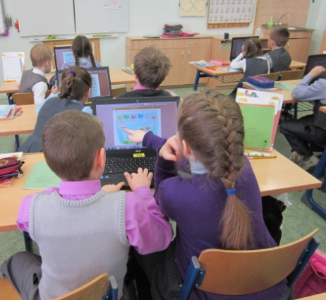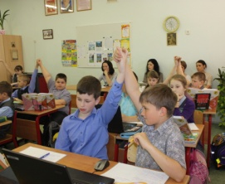

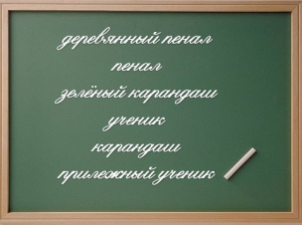 | Работа в парах  У вас на столах конверты, откройте их и извлеките 6 карточек  Прочитайте записи:  деревянный пенал, пенал, зелёный карандаш, ученик,  карандаш, прилежный ученик  Разделите записи на две группы.  - Как вы классифицировали записи? (слова и словосочетания) | Постановка и решение проблемы. Формулирование проблемы.  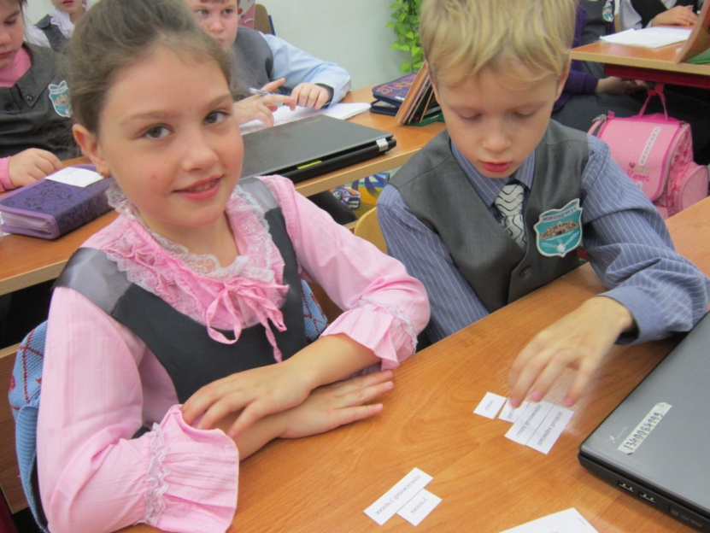  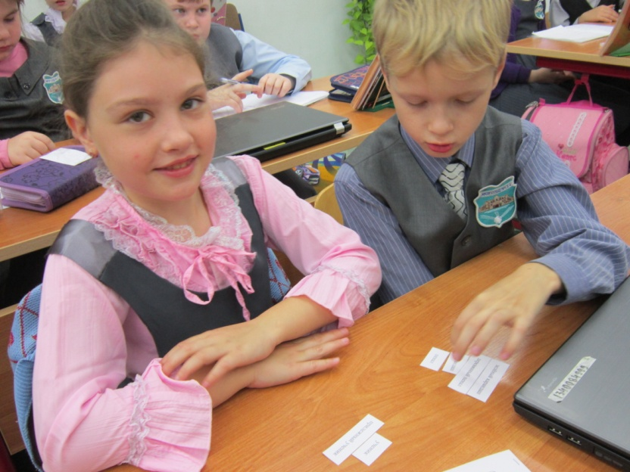  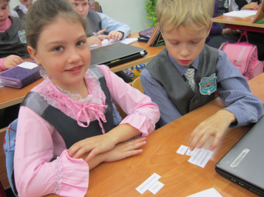
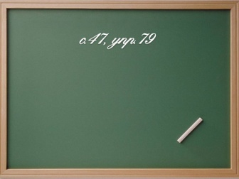 | Целепологание. Мотивация учебной деятельности учащихся  Попробуйте сформулировать тему урока.  Проверьте свои гипотезы по учебнику с.47.  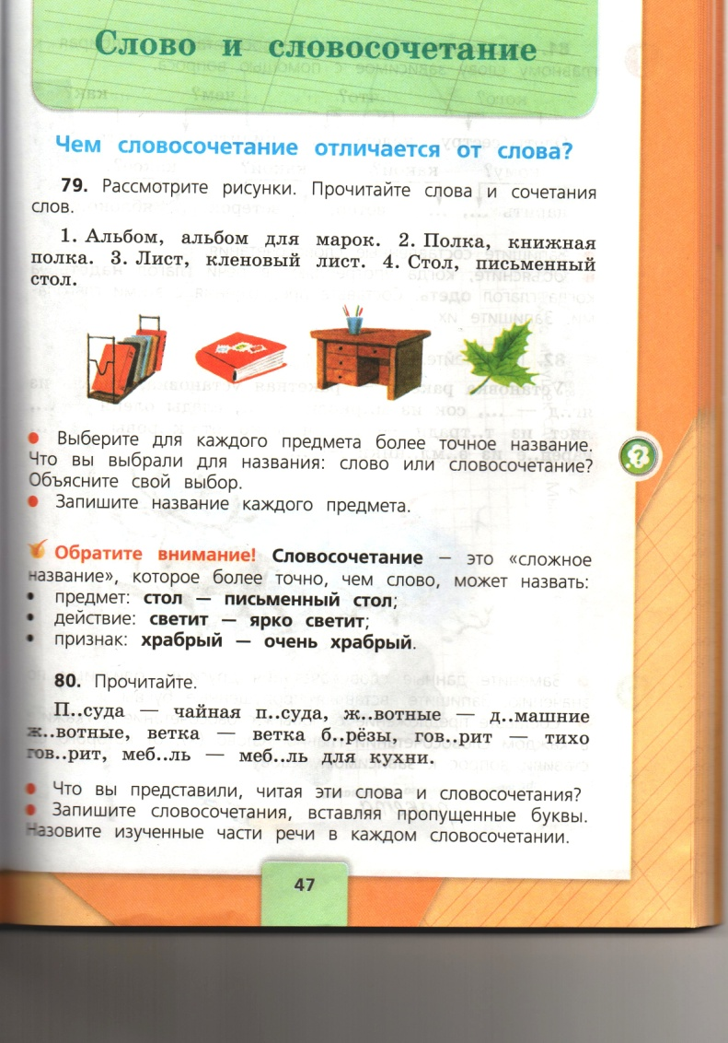  Определите цели урока.  -Что вы знаете о словосочетании? (слова, связанные по смыслу, состоят из главного и зависимого слов) | Выделение и постановка учебной цели. Умение работать с учебником.  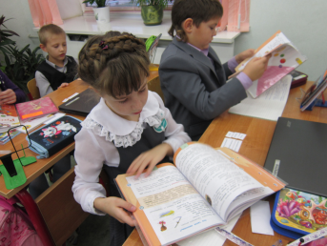  Планирование (определение цели, функций, способов взаимодействия обучающихся с учителем и сверстниками).
 | Первичное усвоение новых знаний  Работа по учебнику с.47, упр.79.  Прочитайте (вслух ученик). Рассмотрите рисунки.  Прочитайте первую запись.  -Что более точно называет предмет?  Прочитайте вторую запись.  -Что более точно называет предмет?  Прочитайте третью запись.  -Что более точно называет предмет?  Сделаем вывод: Чем словосочетание отличается от слова?  Сравните свои предположения с информацией в учебнике, прочитайте, на что надо обратить внимание.  -Что такое словосочетание?  -Что может назвать словосочетание?  - Что отличает словосочетание от слова?  Физминутка. | Анализ записей, умение выделять словосочетания; логические: умение выдвигать гипотезу.  Формирование интереса к новому учебному материалу.  Формирование представлений о том, что словосочетание более точно называет предмет.  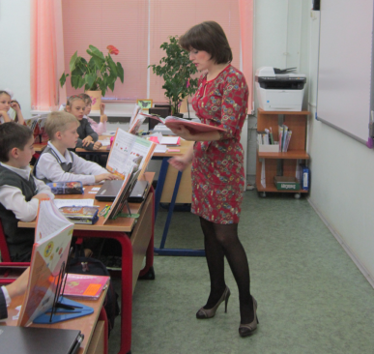
Деятельностный  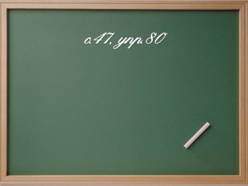 | Первичная проверка понимания.  -Достаточно ли мы поработали над материалом на уроке?  Работа по учебнику с.47, упр.80.  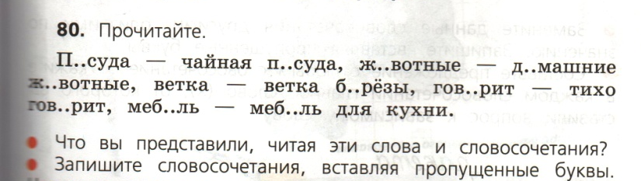  Прочитайте. Что написано? (слова и словосочетания)  -Что более точно помогает представить предмет? (словосоетания)  Прочитайте второе задание. Выполните задание самостоятельно.  Фронтальная проверка с использованием документ-камеры.  (Называет словосочетания один ученик)  -Обоснуй свой выбор.  Наводящие вопросы:  -Как отличил слово от словосочетания?  -Как устанавливается связь слов в словосочетании?  Проверяем орфографию (выборочно у класса) | Построение логической цепочки рассуждений. Соблюдать  грамматические нормы устной речи. Решение проблемы.  Сотрудничество, умение с достаточной полнотой и точностью выражать свои мысли.  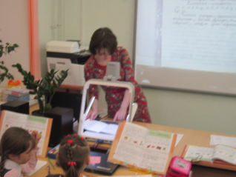  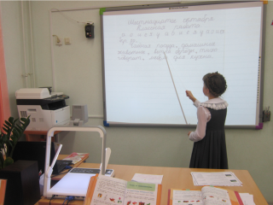
Контрольный  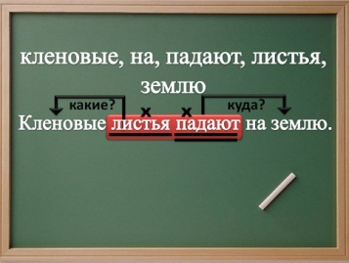 | Первичное закрепление.  Закрепим наши знания.  -Где мы можем встретить словосочетания? (в предложениях)  Прочитайте запись на экране: кленовые, на, падают, листья, землю  -Что вы прочитали? (слова)  -Почему эту запись нельзя назвать предложением?  -Что надо сделать, чтобы понять, о чем идет речь?  Переставьте слова местами. Кленовые листья падают на землю.  Запишите получившееся предложение.  Дайте характеристику предложения.  Повествовательное, невосклицательное, простое, распространённое.  Выполним разбор предложения по членам.  - Как не допустить ошибку при разборе?  (обратиться к памяткам учебника с.144, №2)  Выполнение разбора.  2. В предложении говорится о листьях. Что?-листья. Это подлежащее, подчёркиваю одной чертой.  3. Листья (что делают?) падают. Падают сказуемое, подчёркиваю двумя чертами.  4.Основа предложения листья падают.  5.Находим второстепенный член, который поясняет подлежащее: листья (какие?) кленовые. Главное слово листья, зависимое кленовые.  Находим второстепенный член, который поясняет сказуемое: падают (куда?) на землю. Главное слово падают, зависимое на землю.  6.В предложении два словосочетания: кленовые листья, падают на землю.  Выпишите словосочетания, обозначьте главное слово, укажите связь слов словосочетании. (гиперссылка – кленовый лист)  Физминутка для глаз.  Отдохнули, а теперь продолжим работу по теме. | Осуществлять контроль во время выполнения письменных заданий.  Умение участвовать в учебном диалоге и приходить к общему решению в совместной деятельности.  Умение считаться с мнением другого человека.  Уметь принимать и сохранять учебную задачу.  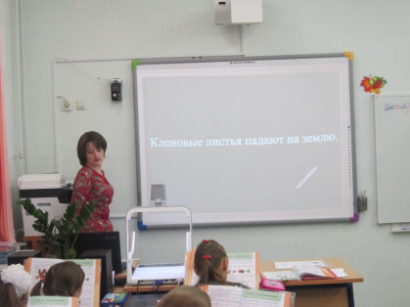  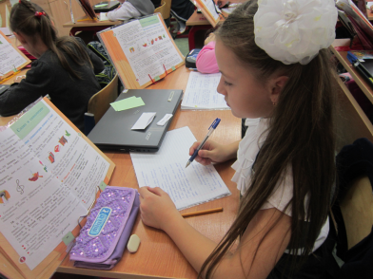
Рефлективный  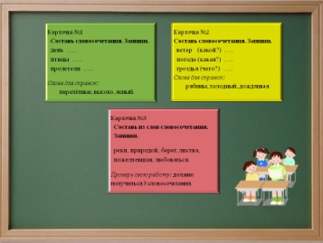  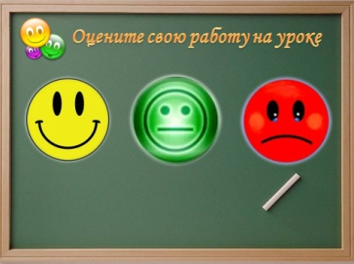 | - Молодцы! А теперь проверьте, как вы поняли эту тему.  Перед вами цветные карточки.  Выполните задания на карточках.  Проверяем задание на розовой карточке.  -Поднимите руку, кто согласен с ответом.  Проверяем задание на жёлтой карточке.  -Поднимите руку, кто согласен с ответом.  Проверяем задание на зелёной карточке.  -Поднимите руку, кто согласен с ответом.  Оцените свою работу на полях.  - У кого всё получилось, и кому было всё понятно, нарисуйте в своих тетрадях на полях желтый смайлик.  - Кто не совсем разобрался с учебным материалом, нарисуйте зелёный смайлик.  - Кому было трудно, нарисуйте красный смайлик. Не огорчайтесь. В следующий раз у вас всё получится. | Осуществление самооценки собственной учебной деятельности, соотнесение цели и результатов, степени их соответствия.  Уметь принимать и сохранять учебную задачу.  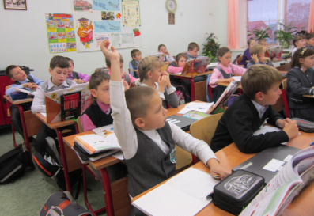  Рефлексия.  Формирование адекватной позитивной самооценки.
  Карточка №1  Составь словосочетания. Запиши.  день …..  птицы …..  пролетели …..  Слова для справок:  перелётные, высоко, ясный. | Карточка №2  Составь словосочетания. Запиши.  ветер (какой?) …..  гроздья (чего?) …..  погода (какая?) …..  Слова для справок: рябины, холодный, дождливая. | Карточка №3  Составь из слов словосочетания. Запиши.  реки, природой, берег, листва,  пожелтевшая, любоваться.  Проверь свою работу: должно получиться 3 словосочетания.
Подведение  итогов урока | - Над какой темой сегодня работали?  - Какая была цель урока?  - Достигли ли вы цели? | Осуществление самооценки собственной учебной деятельности, соотнесение цели и результатов, степени их соответствия.
Информация о домашнем задании, инструктаж по его выполнению | Упражнение 64 в рабочей тетради.  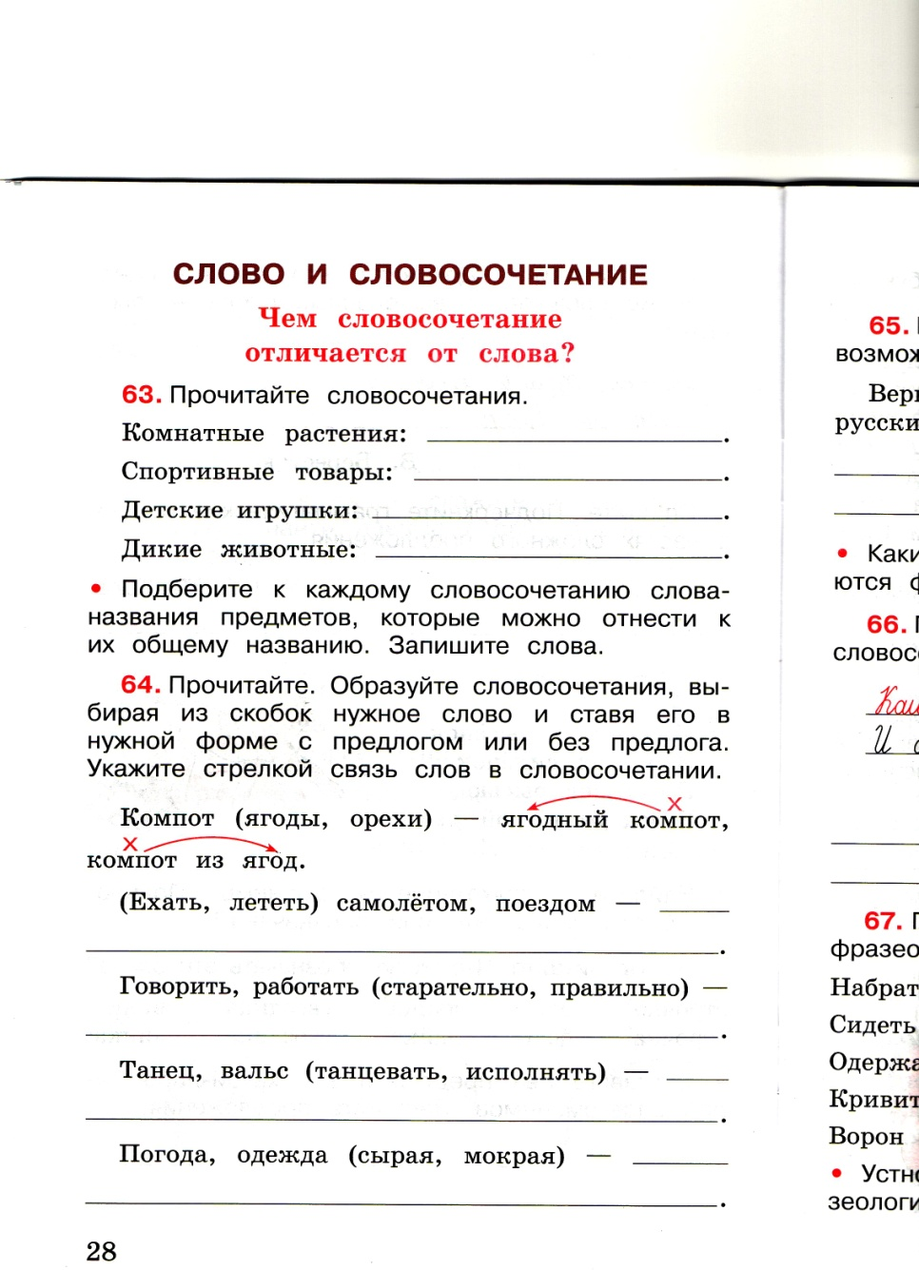  - Расскажите, как вы его будете выполнять?  - Какие знания вам будут нужны, чтобы выполнить его? | Удерживать внимание при решении учебных задач.

